Замовлення: написати привабливу рекламу для продажу кактусів.
Головне завдання: заохотити читача цікавим текстом, що підштовхне його купити товар.
Ключові слова: допоможе, створить, дизайн, кактус, комфорт, естетика.
Вимоги: не менше 45-ти слів, використання ключових слів, прикметників та цікавим змістом без зайвих порівнянь та метафор.

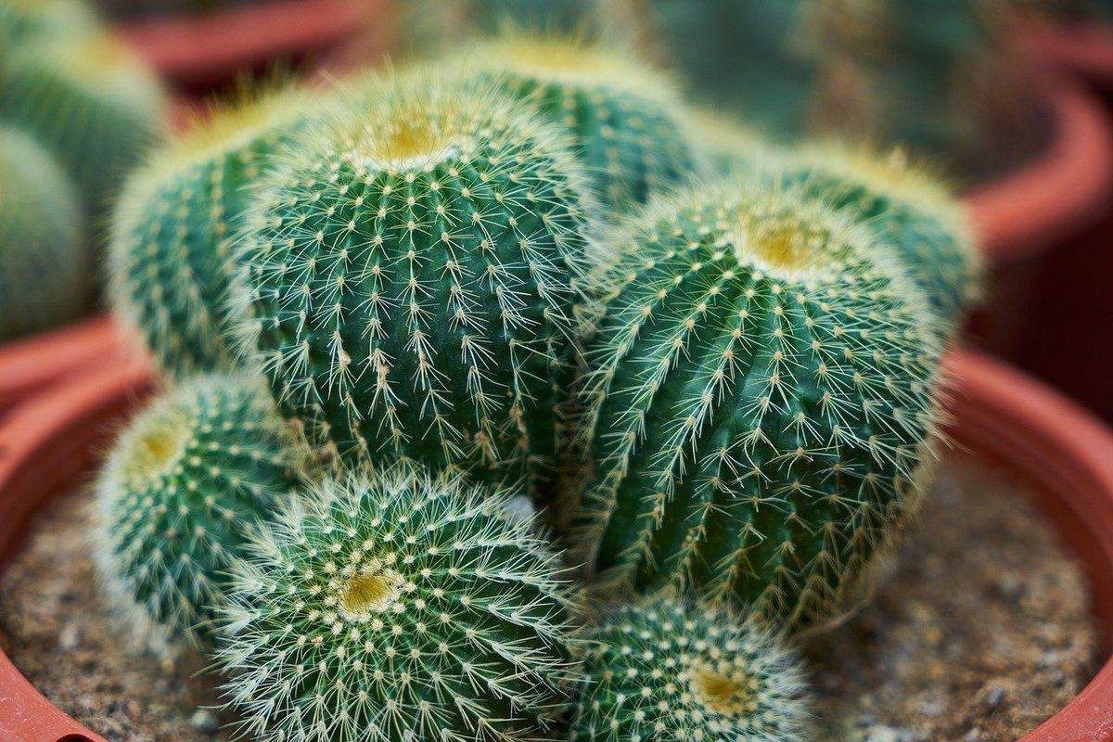

Така мінімалістична рослинка родом з пустельних країв, як кактус доповнить дизайн вашої оселі та наповнить поличку естетикою. Культура не потребує постійної уваги та піклування (інструкцію за доглядом можете знайти на головній сторінці сайту) ризик того, що рослина відімре складає лише 3%. Покупка зекономить ваші гроші та обіцятиме надійне проживання у кімнаті.

